人工智能实验指导书

电子科技大学计算机学院

目 录

实验二 A*算法实验………………………………………………………..….2
实验二 决策树实验………………………………………….…………..……4
实验三 强化学习实验………………………………………….…………..…6

实验一 A*算法实验
一．实验目的：
熟悉和掌握启发式搜索的定义、估价函数和算法过程，并利用A*算法求解N数码难题，理解求解流程和搜索顺序。
二．实验原理：
A*算法是一种启发式图搜索算法，其特点在于对估价函数的定义上。对于一般的启发式图搜索，总是选择估价函数f值最小的节点作为扩展节点。因此，f是根据需要找到一条最小代价路径的观点来估算节点的，所以，可考虑每个节点n的估价函数值为两个分量：从起始节点到节点n的实际代价g(n)以及从节点n到达目标节点的估价代价h(n),且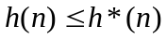，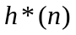为节点到目的结点的最优路径的代价。
八数码问题是在3×3的九宫格棋盘上，摆有8个刻有1～8数码的将牌。棋盘中有一个空格，允许紧邻空格的某一将牌可以移到空格中，这样通过平移将牌可以将某一将牌布局变换为另一布局。针对给定的一种初始布局或结构（目标状态），问如何移动将牌，实现从初始状态到目标状态的转变。如下图表示了一个具体的八数码问题求解。
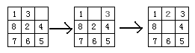
图2 八数码问题的求解
三．实验内容：
1. 以8数码问题为例实现A*算法的求解程序（编程语言不限），设计估价函数。
注：需在实验报告中说明估价函数，并附对应的代码。
2. 设置初始状态和目标状态，针对估价函数，求得问题的解，并输出移动过程。
四．实验要求：
（1）提交源代码及可执行文件。
（2）提交实验报告，内容包括：对代码的简单说明、运行结果截图及说明等。

补充说明：
附：运行样例：
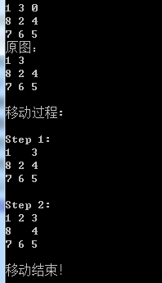

实验二 决策树实验
一．实验目的
编程实现决策树算法ID3；理解算法原理。
二．实验原理
（1）ID3算法
ID3算法的核心思想就是以信息增益度量属性选择，选择分裂后信息增益最大的属性进行分裂。下面先定义几个要用到的概念。设D为用类别对训练元组进行的划分，则D的熵（entropy）表示为：
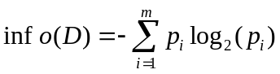
其中p_{i}表示第i个类别在整个训练元组中出现的概率，可以用属于此类别元素的数量除以训练元组元素总数量作为估计。熵的实际意义表示是D中元组的类标号所需要的平均信息量。现在我们假设将训练元组D按属性A进行划分，则A对D划分的期望信息为：
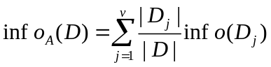
而信息增益即为两者的差值：
gain(A)=info(D)-info_{A}(D)
ID3算法就是在每次需要分裂时，计算每个属性的增益率，然后选择增益率最大的属性进行分裂。
对于特征属性为连续值，可以如此使用ID3算法：先将D中元素按照特征属性排序，则每两个相邻元素的中间点可以看做潜在分裂点，从第一个潜在分裂点开始，分裂D并计算两个集合的期望信息，具有最小期望信息的点称为这个属性的最佳分裂点，其信息期望作为此属性的信息期望。
三．实验内容：
利用traindata.txt的数据（75*5，第5列为标签）进行训练，构造决策树；利用构造好的决策树对testdata.txt的数据进行分类，并输出分类准确率。
四．实验要求：
（1）提交源代码及可执行文件。
（2）提交实验报告，内容包括：对代码的简单说明、运行结果的截图及说明等。
（3）需画出决策树，指明每个分支所对应的特征/属性，以及分裂值。
注：如用到了剪枝、限定深度等技巧（加分项），请加以说明。

实验三 强化学习实验
一．实验目的
实验使用Q表格方法解决迷宫寻路问题，理解强化学习算法原理。
二．实验原理
（1）迷宫游戏说明
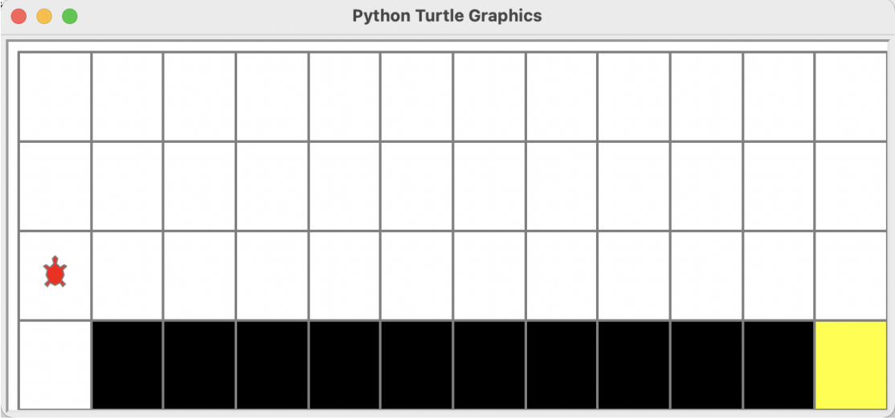
图1 迷宫游戏示例
如上图所示，本实验所研究的迷宫由一个二维表格构成。其中白色区域是可行走区域，黑色区域是陷阱区域，黄色区域是终点。规则如下：
- 智能体从左下角出发，到达黄色区域即游戏成功。
- 智能体每次可选择上、下、左、右四种移动动作，每次动作得到-1奖励。
- 智能体不能移动出网络，如果下一步的动作命令会让智能体移动出边界，那么这一步将不会执行，即智能体原地不动，得到-1奖励。
- 智能体移动到黑色区域，得到-100奖励。
- 智能体移动到黄色区域，该回合结束。
由图可知，最优的路线需要13步，因此最后智能体获得的奖励指在-13左右为最佳结果。
（2）Q-Learning算法
Q-Learning是一种记录行为值（Q value）的方法，每种行为在一定的状态都会有一个值Q(s,a)，就是说行为a在s状态的值是Q（s,a）。对于迷宫游戏，s就是当前agent所在的地点了。每一步，智能体可以选择四种动作，所以动作a有四种可能性。
在本实验里，已经提供了强化学习基本的训练接口，只需要实现Q表格的强化学习方法即可。算法框架如下：
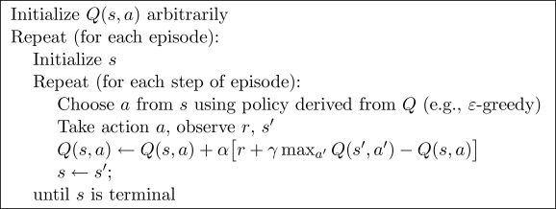
图2 强化学习算法框架
可以看到，算法的核心部分是更新Q表格。训练目标是在评价阶段，智能体的平均奖励达到-13。做出可视化结果如下图。
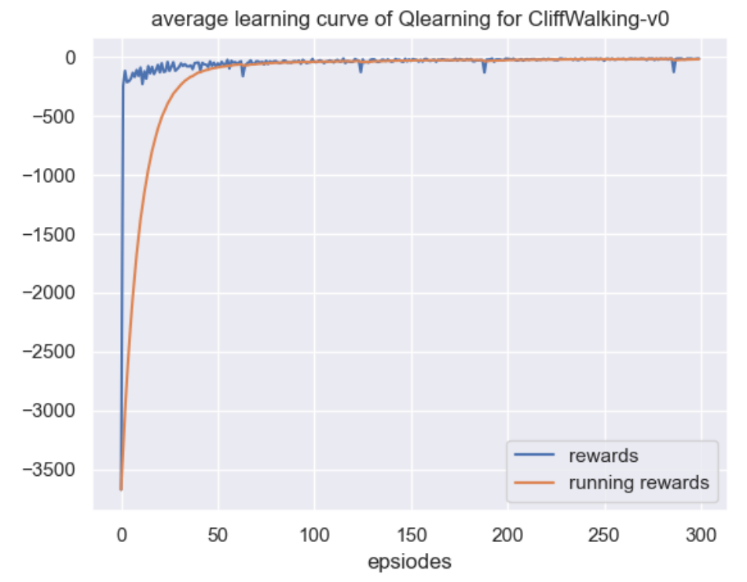
图3 Q-Learning训练奖励曲线
三．实验内容：
阅读代码，补全代码中缺失的部分，完成迷宫实验。

